Učenci, ki mi še niste poslali elektronsko pošto na helena.markuta@ossklm.si , to naredite čim prej, da preverimo delovanje. (Poiščite Arnesovo uporabniško ime in geslo, kdor pa se ga ne spomni, naj mi javi telefonsko št. starša prek njegove e-pošte, da mu pošljem podatke za vpis).

PROJEKT LABIRINT
Upam, da si prejšnji teden uspel napisati kode za premikanje figure v vse smeri . Danes tem kodam dodaj nove ukaze - če se figura dotakne modre črte, se vrne na začetne koordinate, ko pa pride na cilj, pa reče »zmagal sem« in se npr. poveča. Lahko dodaš tudi ovire, ki se premikajo ali dopolniš program po svoji želji.
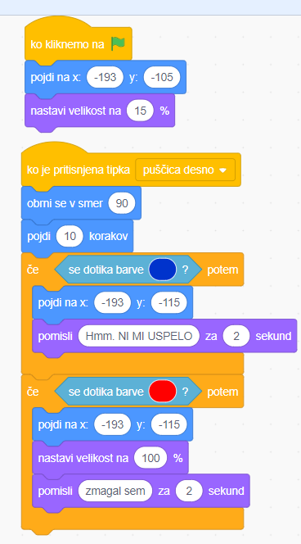

Tukaj ti pomagam s kodo »puščica desno«, ti pa dopolni še za gibanje v levo, gor in dol.

Ko narediš projekt, kopiraj spletno povezavo iz Scratcha (npr. https://scratch.mit.edu/projects ...) in mi jo pošlji na naslov helena.markuta@ossklm.si.
Prav tako mi piši v kolikor imaš težave.

Uspešno delo ti želim in lepe praznike
Helena

